**Задание по физике**

**Описание работы**

Выполнить задание. Основные файлы с восклицательным знаком. Остальное вспомогательный материал

### Задание 1

Для цикла в координатах Р - V изобразить согласно заданию и дать название процессам 1 – 4.

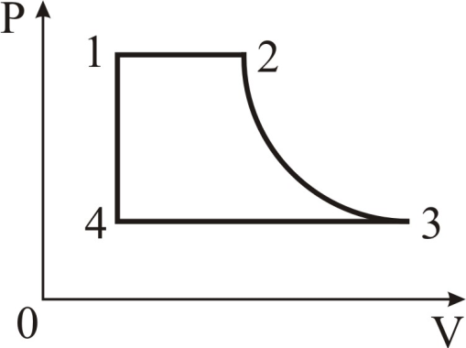

### Задание:

1. **Определить:**

а) параметры *Р, V, Т, U* dв характерных точках цикла;

б) работу изменения, внутреннюю энергию, энтропию каждого процесса;

в) теплоту для всех процессов;

г) термический коэффициент полезного действия.

Полученные данные занести в таблицу.

**2.** **Построить данный график в координатах *Т – V,* *Р – Т*.**

Исходные данные смотри в табл. 1.

Таблица 1

|  |  |  |  |  |  |  |
| --- | --- | --- | --- | --- | --- | --- |
| Номер  варианта | Давление в точке 1,  Па | Температура в точке 2,  К | Температура в точке 4, К | Показатель  *n* | Объем в точке 1, | Рабочее тело |
| 1 | 2 | 900 | 273 | 1,28 | 0,06 |  |
| 2 | 5 | 600 | 300 | 1,15 | 0,1 |  |
| **3** | **4** | **230** | **373** | **1,2** | **0,21** |  |
| 4 | 8 | 300 | 900 | 1 | 0,09 |  |
| 5 | 6 | 200 | 400 | 1,13 | 0,06 |  |
| 6 | 3 | 520 | 600 | 1,5 | 0,05 | СаСl |

|  |  |  |  |  |  |  |  |  |  |  |  |  |  |  |  |  |  |  |  |  |  |  |  |  |  |
| --- | --- | --- | --- | --- | --- | --- | --- | --- | --- | --- | --- | --- | --- | --- | --- | --- | --- | --- | --- | --- | --- | --- | --- | --- | --- |
| Дано  Давление в точке 1,  P1 = 4*Па  Температура в точке 2,  К  Т2 = 230 К  Температура в точке 4, К  Т4 = 373 К  Показатель  *n = 1,2*  Объем в точке 1,  V1 = 0,21 м3/кг  Рабочее тело    RHe2=8314/μHe2 =8314/4,003=2077 Дж/(кг*К) | Решение.  Сделаем поясняющий рисунок к решению этой задачи:    Первым делом **построим данный график в координатах *Т – V,* *Р – Т*.**  Безымянный.png  Теперь рассмотрим заданный график и определим тип процесса на каждом участке. По графику видно, что:  1 – 2 – изобарический процесс;  2 – 3 – адиабатический процесс;  3 – 4 – изобарический процесс;  4 – 1 – изохорный процесс.  **Определим** а) параметры *Р, V, Т, dU* в характерных точках цикла.  По уравнению Менделеева - Клапейрона находим: T1=P1*V1/R=4*106*0,21/2077=404 К.  Т.к.процесс 2-3 изотермический, то T2= T3=230 К.  Т.к. процесс 1-2 изобарный, то P1=P2=4*106 Па.  Т.к. процесс 4-1 изохорный, то V1=V4=0,21 м3/кг.  По уравнению Менделеева - Клапейрона находим:  V2=R*T2/P2=2077*230/4*106=0,12 м3/кг.  По уравнению Менделеева - Клапейрона находим:  P4=R*T4/ V4=2077*373/0,21=3,7*106 Па.  Т.к. процесс 3-4 изобарный, то P3=P4=3,7*106 Па.  По уравнению Менделеева - Клапейрона находим:  V3=R*T3/P3=2077*230/3,7*106=0,13 м3/кг.  По справочной литературе определим массовую теплоемкость гелия (He2) при заданных температурах в характерных точках цикла  Результаты сведем в таблицу:   |  |  |  |  | | --- | --- | --- | --- | | P1, Па | P2, Па | P3, Па | P4, Па | | 4*106 | 4*106 | 3,7*106 | 3,7*106 | | V1, м3/кг | V2, м3/кг | V3, м3/кг | V4, м3/кг | | 0,21 | 0,12 | 0,13 | 0,21 | | T1, К | T2, К | T3, К | T4, К | | 404 | 230 | 230 | 373 |   Определим б) работу изменения, внутреннюю энергию, энтропию каждого процесса.  При изобарическом процессе 1 – 2 имеем:    По условию задачи имеем He2 – двухатомный гелий, то есть i = 5. Тогда внутренняя энергия будет равна:    Теперь найдём энтропию этого процесса.  Для этого определим теплоёмкость при постоянном давлении:    Изменение энтропии будет равно: |
| *Найти*  **1. Определить:**  а) параметры *Р, V, Т, U* dв характерных точках цикла;  б) работу изменения, внутреннюю энергию, энтропию каждого процесса;  в) теплоту для всех процессов;  г) термический коэффициент полезного действия.  Полученные данные занести в таблицу.  **2.** **Построить данный график в координатах *Т – V,* *Р – Т*.**  Исходные данные смотри в табл. 1. |